Si accede ad Organigramma attraverso il menù → Gestione Documentale → Archivi → Organigramma.
Dalla schermata principale è possibile creare un nuovo record tramite il pulsante “Nuovo”; dalla stessa schermata è possibile impostare un filtro di ricerca.
Impostando più filtri di ricerca contemporaneamente è possibile operare ricerche complesse.
Una volta completata l'impostazione dei filtri di ricerca, basterà cliccare su “Elenca” per ottenere un elenco dei record filtrati.
Cliccando sul pulsante “Elenca”, senza aver impostato alcun filtro, il programma proporrà tutti i record presenti nel sistema.
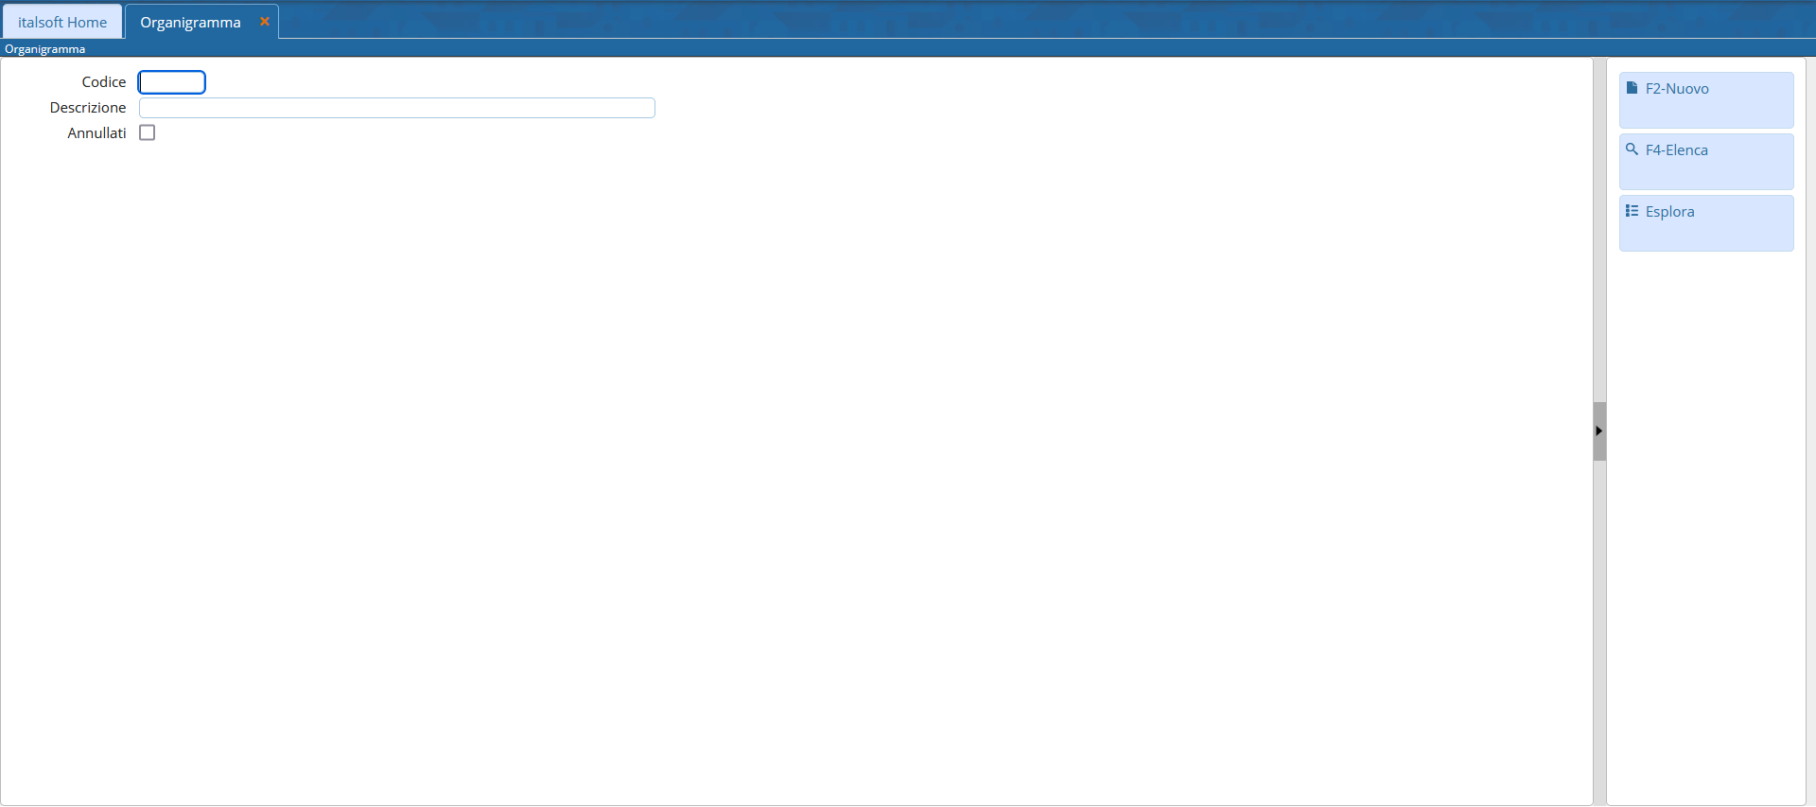 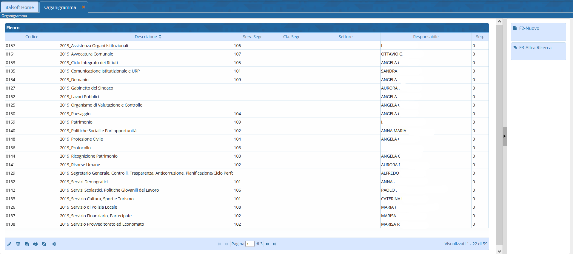 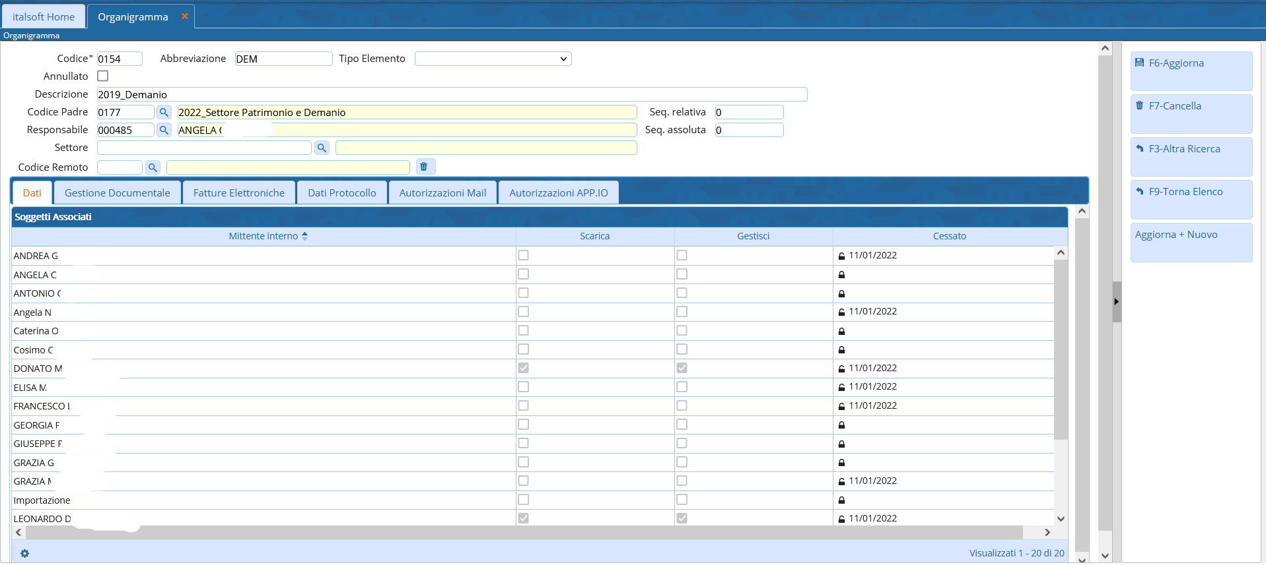 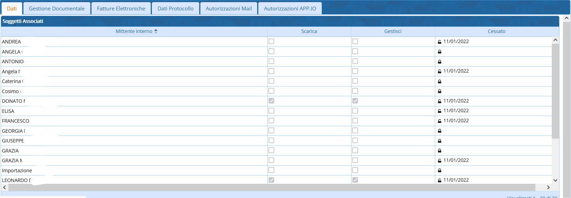 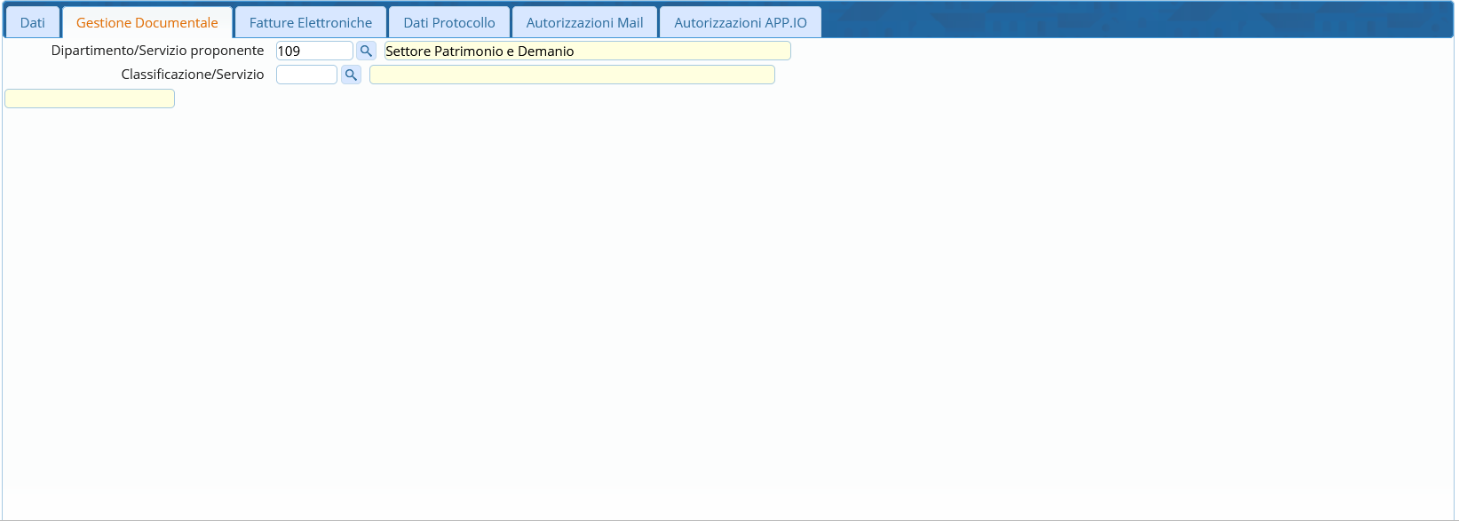 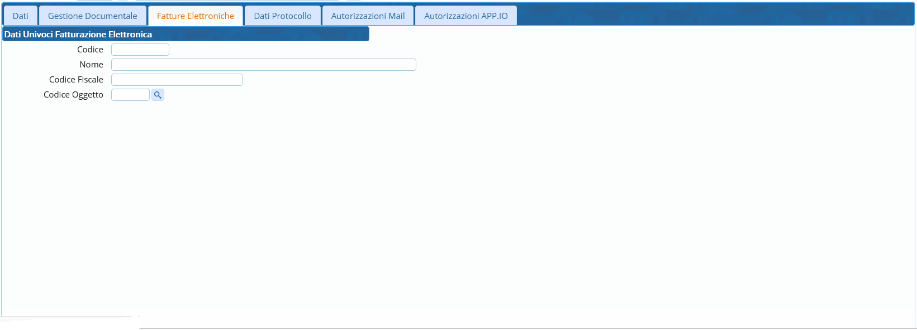 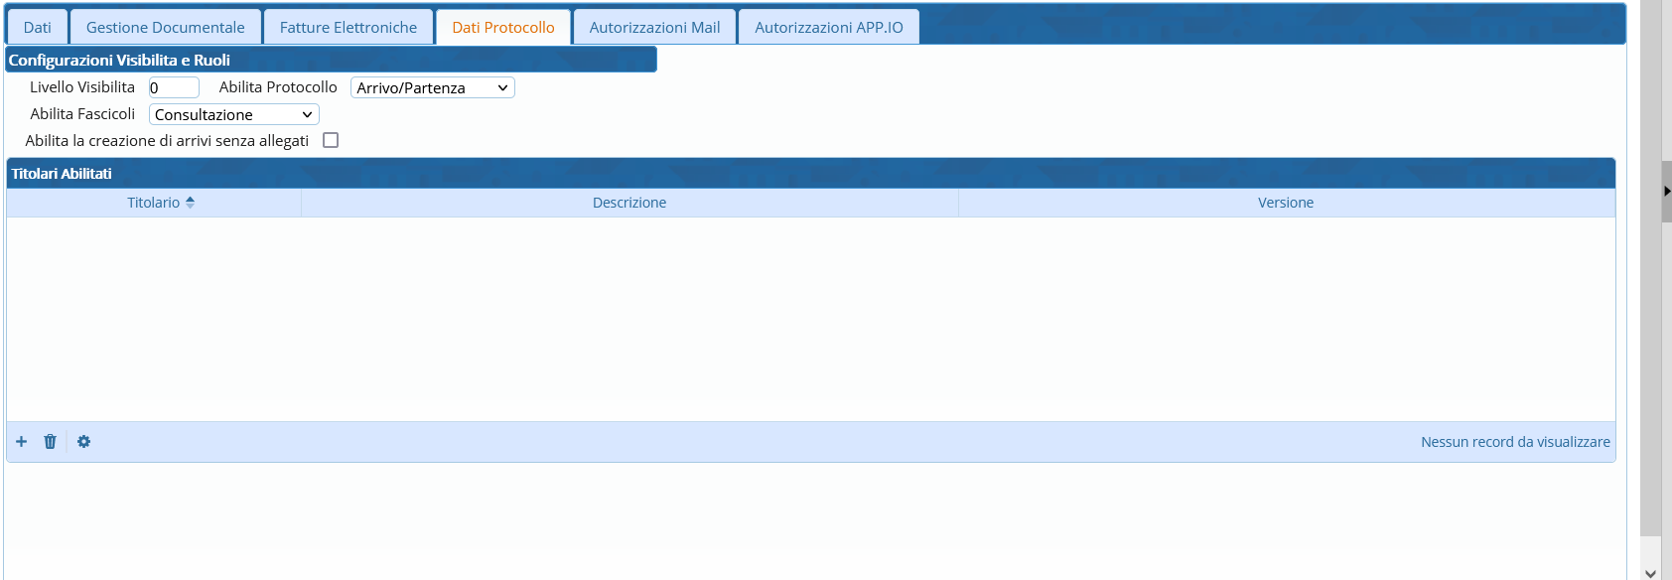 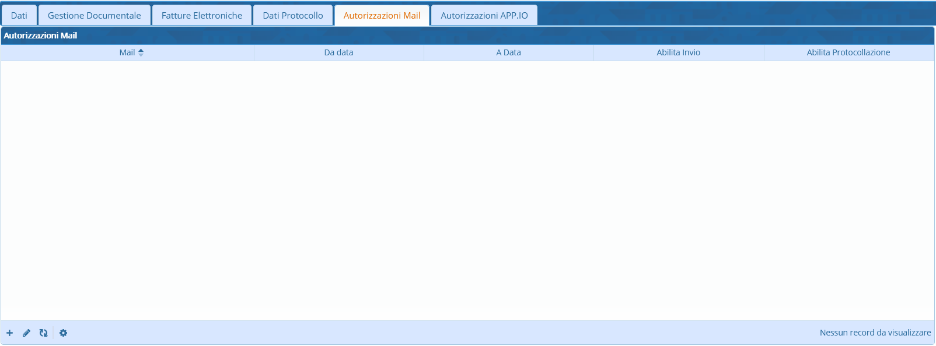 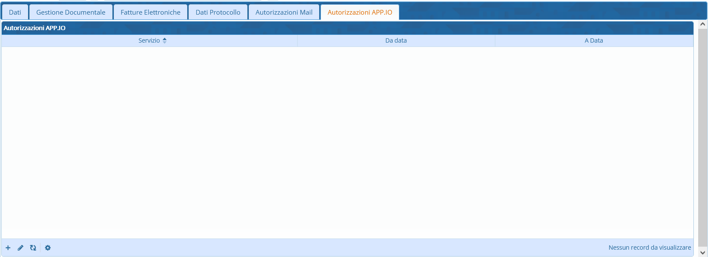 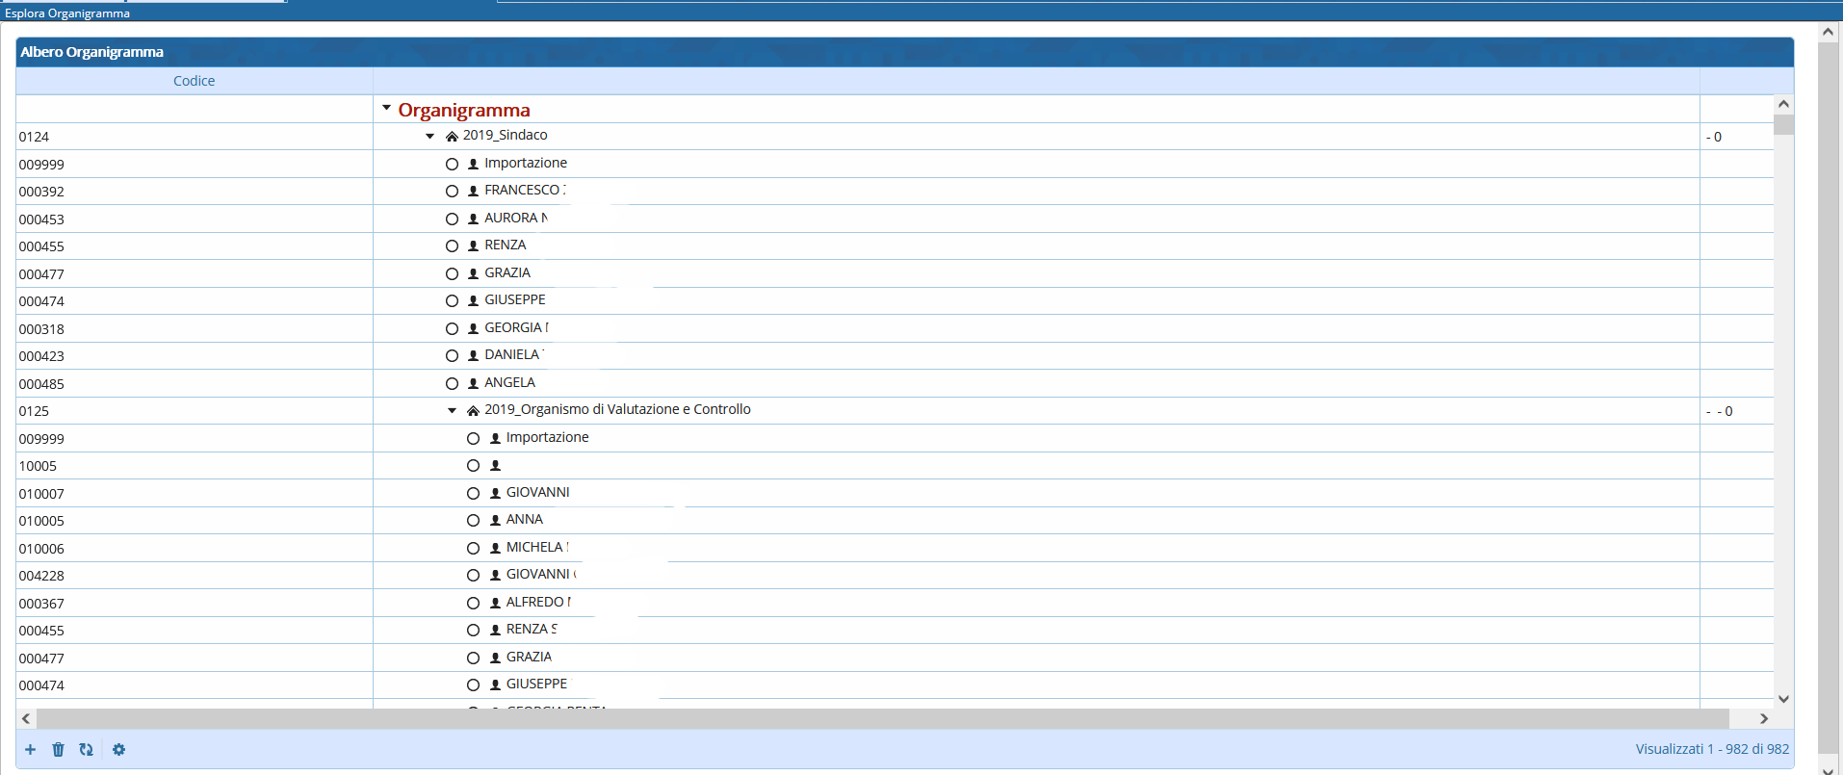 visualizzazioni.

